Аналитическая часть отчета по самообследованию

муниципального казенного общеобразовательного учреждения

«Санкинская средняя общеобразовательная школа»
за 2016 – 2017 учебный год.
Самообследование МКОУ «Санкинская сош» проводилось в соответствии с Порядком проведения самообследования образовательной организации, утвержденного приказом Минобрнауки России от 14.06.2013. № 462 «Об утверждении Порядка проведения самообследования образовательной организации».
Целью проведения самообследования является обеспечение доступности и открытости информации о деятельности образовательной организации.
Самообследование проводится ежегодно до 01.08. администрацией школы.
Учредитель МКОУ «Санкинская сош»: администрация Махнёвского муниципального образования в лице главы Лызлова Александра Викторовича.
Юридический адрес: 624650 Свердловская область, Алапаевский район, с. Санкино, ул. Торговая,13.; телефон 343 – 46 – 77 – 6 – 32; электронный ящик: sankino@bk.ru.
Лицензии серия 66 № 002172 , регистрационный № 14115 от 01.12.2011 года. Срок действия – бессрочно.
Свидетельство о государственной аккредитации 66АО1 № 0002422, регистрационный
№ 8752 от 09.11.2015 г. Срок действия до 15 марта 2024 года.
Устав школы утвержден Постановлением главы Махневского МО № 801 от 01.10.15 года, зарегистрированный в ИНФС России по г.Алапаевску Свердловской области 07.12.15 года.
Коллективный трудовой договор прошел уведомительную регистрацию в ГКУ службы занятости населения Свердловской области «Алапаевский центр занятости» 26.04. 2017 года, регистрационный № 17.
МКОУ «Санкинская сош» – юридическое лицо. В школе трудится 19 сотрудников, в том числе 10 педагогов (один внешний совместитель).
Система управления организацией.
Управление МКОУ «Санкинская сош» осуществляется в соответствии с Уставом МКОУ «Санкинская сош» и строится на принципах единоначалия и самоуправления.
Общее управление школой осуществляет директор Маклякова Галина Анатольевна в соответствии с действующим законодательством, в силу своей компетентности. Основной функцией директора ОУ является осуществление оперативного руководства деятельностью МКОУ «Санкинская сош», управление жизнедеятельностью образовательного учреждения, координация действий всех участников образовательного процесса через педагогический совет, совет родителей класса, совет школы, совет обучающихся , общее собрание трудового коллектива.
Заместитель директора, Надежда Николавна Морозова ,осуществляют оперативное управление образовательным процессом: выполняют информационную, оценочно- аналитическую, планово-прогностическую, организационно- исполнительскую, мотивационную, контрольно-регулировочную функции.
Высшие коллегиальные органы управления образовательным учреждением:
• Совет школы
• Педагогический совет
• Общее собрание трудового коллектива
Формы самоуправления:
В целях учета мнения обучающихся, родителей (законных представителей) несовершеннолетних обучающихся и педагогических работников по вопросам управления образовательной организацией и при принятии образовательной организацией локальных нормативных актов, затрагивающих их права и законные интересы, по инициативе обучающихся, родителей (законных представителей) несовершеннолетних обучающихся и педагогических работников в образовательной организации созданы:
• Совет учащихся
• Совет родителей
Все перечисленные структуры совместными усилиями решают основные задачи образовательного учреждения и соответствуют Уставу МКОУ «Санкинская сош».
Отношения с родителями (законными представителями) воспитанников и обучающихся регулируются в порядке, установленном Законом РФ «Об образовании» и Уставом Учреждения.
Организация управления образовательного учреждения соответствует уставным требованиям.

Реализуемые образовательные программы:
МКОУ «Санкинская сош»» - общеобразовательное учреждение, реализующее следующие виды образовательных программ:
• основные общеобразовательные программы начального общего, основного общего, среднего общего образования, в том числе адаптированные общеобразовательные программы;
• программы внеурочной деятельности различных направленностей.
Все программы образуют целостную систему, основанную на принципах непрерывности, преемственности, личностной ориентации участников образовательного процесса.
Учебный план МКОУ «Санкинская сош»
Учебный план каждой возрастной ступени определяется учебными программами, направленными на реализацию федерального, регионального (национально- регионального) компонентов и компонента образовательного учреждения.
Начальное общее образование:
В первом – четвертом классе в соответствии с государственным Федеральным Образовательным Стандартом начального общего образования (ФГОС) учебный план содержит обязательные предметные области и учебные дисциплины. В 1 – 4 классе ученики обучаются по программе «Школа России». В данных учебно – методических комплектах полностью реализована идея федерального государственного образовательного стандарта и воплощены идеи модернизации образования Российской Федерации.
В основу обучения заложен системно – деятельностный подход. Формы организации образовательного процесса, чередование учебной и внеурочной деятельности нашли отражение в образовательной программе начального общего образования. Внеурочная деятельность в начальной школе организуется по направлениям развития личности (спортивно-оздоровительное, духовно-нравственное, социальное, художественно-эстетическое, научно-познавательное, гражданско-патриотическое, общественно - полезная деятельность) в таких формах как экскурсии, творческие объединения, спортивные секции, круглые столы, конференции, диспуты, школьные олимпиады, соревнования, поисковые и научные исследования, общественно полезные практики и т.д.
Освоение образовательных стандартов 2 - 4 класс имеет свою специфику:
- Учебный предмет «Иностранный язык» изучается со второго класса.
- Учебный предмет «Окружающий мир» содержит развивающие модули и разделы социально-гуманитарной направленности, а также элементы безопасности жизнедеятельности.
- Содержание учебного предмета «Физическая культура» предполагает обучение школьников простейшим способам самоконтроля за физической нагрузкой, за отдельными показателями физического развития и физической подготовленности. Учебный материал предмета несет оздоровительную направленность.
- Введен 1 час основы религиозной культуры и светской этики в 4 классе за счет урока русского языка.
Внеурочная деятельность представлена:

Социальное направление: «Юные инспектора дорожного движения»  «Дружина юных пожарных» | 1 | 1 | 1 | 1  1
Общекультурное направление: «Твори, выдумывай, пробуй» | 1 | 1 | 1
Спортивно – оздоровительное направление:  «Русские народные игры» | 1 | 1 | 1 | 1

Основное общее образование (5 – 6 класс ФГОС)
В связи с введением с 1 сентября 2015 года федерального государственного образовательного стандарта основного общего образования (ФГОС ООО), изменились подходы к формированию учебных планов общеобразовательных учреждений.
Особенностью формирования учебного плана является то, что учебный план получения основного общего образования разрабатывается на нормативный срок её освоения - с 5 по 9 класс - как части основной образовательной программы основного общего образования.
В учебный план входят следующие обязательные предметные области и учебные предметы:
- русский язык и литература (русский язык, литература,
- иностранный язык (иностранный язык);
-общественно-научные предметы (история России, всеобщая история, обществознание (включая экономику и право), география);
-математика и информатика (математика, алгебра, геометрия, информатика);
-основы духовно-нравственной культуры народов России;
-естественнонаучные предметы (физика, биология, химия);
-искусство (изобразительное искусство, музыка);
-технология (технология);
-физическая культура и основы безопасности жизнедеятельности (физическая культура, основы безопасности жизнедеятельности).
Изменения в учебном плане заключены в том, что в 5 классе введены такие предметы, как обществознание, биология, география.
Часть учебного плана, формируемая участниками образовательного процесса.
Изучение отдельных учебных предметов части, формируемой участниками образовательного процесса, будет организовано с учетом потребностей обучающихся и их родителей следующим образом в 5 классе:
«Обществознание» - 1 час.
«Основы духовно-нравственной культуры народов России» - 0.5 час.
«Чудесная мастерская» - 0.5 час.
в 6 классе:
«Чудесная мастерская» - 1 час.
Согласно ФГОС основного общего образования обязательная часть учебного плана 5 класса содержит предметную область «Основы духовно-нравственной культуры народов России».
Введение курса ОРКСЭ предполагалось «на стыке» начальной и основной ступеней в 4 и 5 классах. Поэтому в примерных учебных планах ОУ – начального (4 класс) и основного (5 класс) общего образования – на его изучение отводится соответственно 34 и 17 часа в год.
Обязательная внеурочная деятельность организуется:

Направления и наименование | 5 | 6
Общеинтеллектуальное направление  «Юный информатик»  «Загадки русского языка»  «Занимательная математика»  «Занимательный немецкий»  «Удивительные животные» | 1  1  1  1  1 | 1  1  1
Общекультурное направление  «Волшебная кисточка»  «Палитра» | 1 | 1
Духовно – нравственное направление  Литературная гостиная | 1 | 1
Спортивно – оздоровительное направление
«Спортивная секция» (от ФСК «Ермак»)
Социальное направление
«Дружина юных пожарных»

В основной школе (8 – 9 класс) ГОС содержание образования направлено на личностное развитие детей и подготовку обучающихся к осознанному выбору индивидуальной образовательной или профессиональной траектории.
Освоение образовательных стандартов на данной ступени имеет свою специфику:
- соблюдая принцип преемственности с первой ступенью образования, обучающиеся основной школы продолжают обучение иностранному языку (немецкий языки).
- учебный курс «Математика» изучается как две учебные дисциплины «Алгебра» и «Геометрия».
- учебный предмет «Обществознание» является интегрированным, построен по модульному принципу и включает в себя экономику и право.
- Учебный предмет «Технология» построен по модульному принципу и в 8-ом классе из федерального компонента передается в компонент образовательного учреждения для организации предпрофильного обучения по курсу «Черчение».
Региональный (национально-региональный) компонент и компонент образовательного учреждения учебного плана основного общего образования отражают интересы, потребности, образовательные запросы обучающихся и их родителей и построены на принципах преемственности.
Изучение художественной культуры при получении основного общего образования на базе имеющихся навыков обеспечивает дальнейшее развитие умений исследовать особенности различных видов искусств и тенденций их развития в настоящее время, вырабатывает представление о взаимосвязи процессов развития культуры в регионе, стране, мире. Содержательная линия регионального (национально-регионального) компонента «Художественная культура» реализуется через учебный курс «Изобразительное искусство», «Музыка», «Технология».
Содержательная линия регионального (национально-регионального) компонента «Экологическая культура» реализуется через учебные курсы «География», «Биология», что позволяет обучающимся основной школы углубить и расширить научные знания особенности экологической ситуации в регионе, способствует формированию научных представлений об основных способах сохранения природы родного края.
Содержательная линия регионального (национально-регионального) компонента «Социально- экономическая и правовая культура» отражена в содержании таких учебных предметов как: «Литература», «Иностранный язык», «История», «Обществознание», «Музыка», «Изобразительное искусство», «Технология».
С целью формирования на научной основе навыков получения информации о состоянии и тенденциях развития региона и приобретение основных умений пользоваться различными носителями информации содержательная линия регионального (национально-регионального) компонента «Информационная культура» реализуется через модуль учебного предмета «Технология». Содержание учебного предмета прослеживает преемственность с курсом федерального компонента в 8-9 классах «Информатика и ИКТ».
Учебный предмет «Физическая культура» в основной школе в разделе «Физическое совершенство» содержит материал культурно-этнической направленности и раскрывает исторические особенности развития физической культуры определенной народности.
С целью формирования основ самоопределения личности в школьном компоненте учебного плана в рамках элективных курсов в 8 классе предусмотрено изучение предметов, относящихся индустриально-технологическому направлению (элективный курс «Черчение»).
С целью осуществления дифференцированного подхода в обучении выпускников основной школы в учебный план введены «Речь и культура общения», «Математическая статистика», «Практическое обществознание» в 9 классе., «Математическая статистика» в 8 классе.
Программы данных курсов учитывают индивидуальные способности каждого ученика и направлены на подготовку выпускников основной школы к дальнейшему обучению как при получении среднего общего образования в общеобразовательной школы, так и в профессиональных учебных заведениях.
Содержание и качество подготовки обучающихся и воспитанников.
Сведения об обучающихся:

Годы | Начальное звено | Основное звено | Среднее звено | Всего | Средняя наполняемость
2014 – 2015 уч. год | 22 | 24 | 7 | 53 | 4,8
2015- 2016 уч. год | 20 | 24 | 6 | 50 | 4.5
2016- 2017 уч.год | 15 | 32 | 3 | 50 | 5.0

По сравнению с 2015 – 2016 учебным годом в 2016-2017 учебном году наблюдается снижение контингента учащихся. Средняя наполняемость класса – 5.0

Результативность качества подготовки обучающихся.
Начальное общее образование:
В 2016-2017 уч.г. на конец года в 1-4 классах обучались 15 человек. В 1 (7 чел.) классах была безотметочная система. Успеваемость 100%. Качество знаний 75 % (6 ударников из 8 обучающихся)
По среднему баллу обученности классы распределились следующим образом:
Класс | Успеваемость, % | Средний балл | Классный руководитель
3 | 100 | 4,4 | Шепелькова О.И.
4 | 100 | 4,4 | Кукарских Т.В.
2 | 100 | 4,25 | Кукарских Т.В.
Мониторинг степени готовности выпускников начальной школы к обучению на второй ступени осуществлялся по планам ШМО по преемственности начальной и основной школ.

Результаты проверки техники чтения в 1-4 классах
Проверка техники чтения по плану внутришкольного контроля проводилась на начало учебного года, по итогам 1 полугодия и на выходе в конце учебного года. По результатам на конец года 57 % учеников 1-4 классов читают выше нормы, 28,5 % прочитали норму и 14,5 % учеников читают ниже нормы.
Класс | Учитель | Кол-во учеников | Выше нормы | Норма | Ниже нормы
1 | Шепелькова О.И. | 7 | - | 5 | 2
2 | Кукарских Т.В. | 4 | 3 | 1 | --
3 | Шепелькова О.И. | 2 | 1 | 1 | --
4 | Кукарских Т.В. | 2 | - | 2 | --
ИТОГО: |  | 15 | 4 | 9 | 2
Итоги административных работ по математике
Класс | Входной контроль |  | Промежуточный контроль |  | Итоговый  контроль |  | Ф.И.О.  учителя
Класс | Кач, % | СОУ, % | Кач, % | СОУ, % | Кач, % | СОУ, % | Ф.И.О.  учителя
2 | 75 | 61 | 25 | 33 | 75 | 61 | Кукарских Т.В.
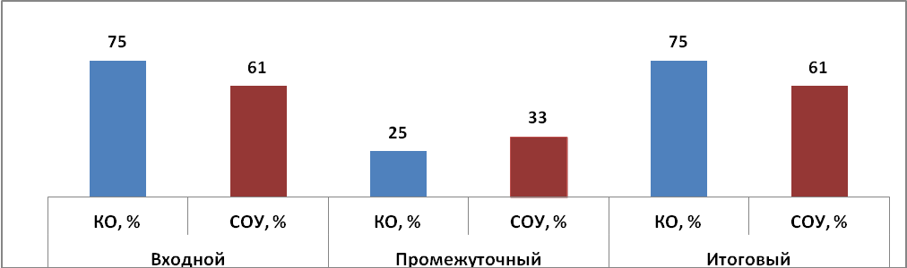
3 | 100 | 64 | 100 | 100 | 100 | 64 | Шепелькова О.И.
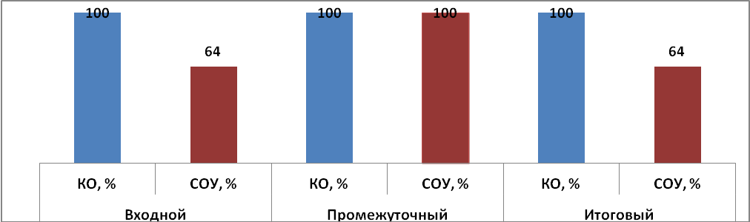
4 | 100 | 64 | 100 | 82 | 100 | 82 | Кукарских Т.В.
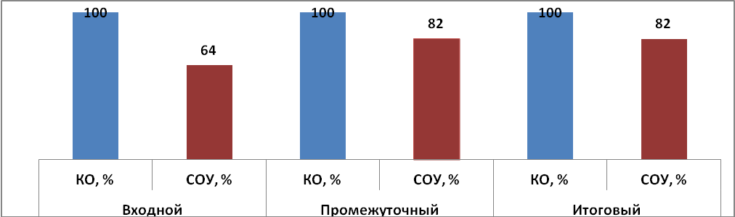

Таким образом, успеваемость по сравнению с началом учебного года осталась на уровне. Во всех классах, качество знаний понизилось незначительно к концу года.
Итоги административных работ по русскому языку
Класс | Входной контроль |  | Промежуточный контроль |  | Итоговый  контроль |  | Ф.И.О.  учителя
Класс | Кач, % | СОУ, % | Кач, % | СОУ, % | Кач, % | СОУ, % | Ф.И.О.  учителя
2 кл. | 50 | 54 | 50 | 54 | 75 | 66 | Кукарских Т.В.
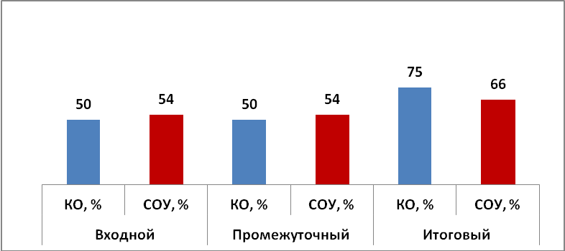
3 кл. | 100 | 64 | 100 | 64 | 100 | 64 | Шепелькова О.И.
 | 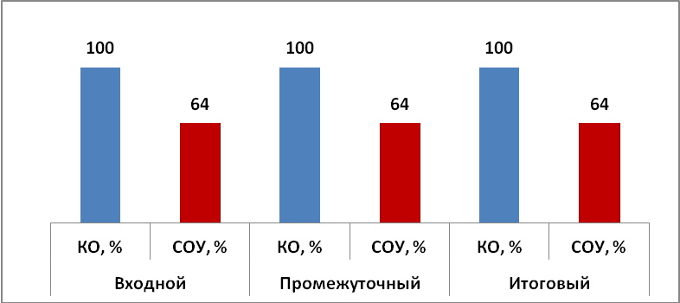
4 кл. | 50 | 50 | 100 | 64 | 100 | 82 | Кукарских Т.В.
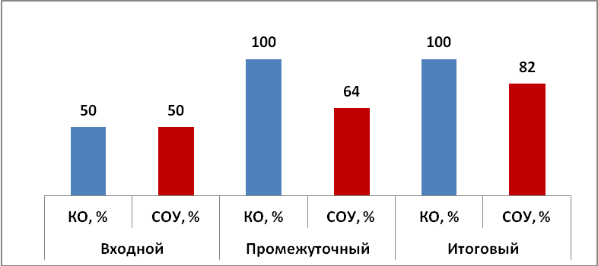
Успеваемость по сравнению с началом учебного года осталась на уровне. В 3 и 4 классах качество знаний повысилось.
В течение года работа в группе велась с соблюдением режима дня. Посещение группы учениками первого класса положительно влияло на процесс адаптации, в итоге – на конец года адаптированы все ученики.

Анализ адаптации учеников 1 – го классов к условиям школы
Класс | Адаптированы
Класс | Начало года | Конец года
1 кл. | 100 % | 100 %

ВНЕШНИЙ МОНИТОРИНГ

В октябре 2016 г во 2 классе проведена Всероссийские проверочные работы по русскому языку. Результаты представлены в таблицах:

РУССКИЙ ЯЗЫК
ВПР ноябрь 2016. 2 класс
09.11.2016
Русский язык
Статистика по отметкам
Максимальный первичный балл: 21
ОО | Кол-во уч. | Распределение групп баллов в %
ОО | Кол-во уч. | 2 | 3 | 4 | 5
Вся выборка | 434002 | 2.2 | 13.1 | 34.6 | 28.7
Свердловская обл. | 11463 | 3.4 | 15.7 | 36.2 | 26.2
Махнёвское | 60 | 5 | 23.3 | 45 | 29
МКОУ "Санкинская сош" | 4 | 0 | 50 | 0 | 50
Общая гистограмма отметок
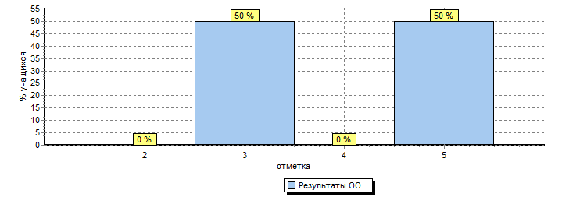

В апреле 2017 г в 4 классе проведены Всероссийские проверочные работы по русскому языку, математике, окружающему миру
Всероссийские проверочные работы (4 класс)
18.04.2017
Русский язык
Статистика по отметкам
ОО |  |  |  | Кол-во уч. | Распределение групп баллов в %
 |  |  |  | Кол-во уч. | 2 | 3 | 4 | 5
Вся выборка |  |  |  | 1365348 | 3.8 | 21.7 | 45.7 | 28.7
 | Свердловская обл. |  |  | 42399 | 5.6 | 22.5 | 45.7 | 26.2
 |  | Махнёвское |  | 62 | 12.9 | 17.7 | 40.3 | 29
 |  |  | (sch663850) МКОУ "Санкинская сош" | 2 | 0 | 0 | 50 | 50

Общая гистограмма отметок
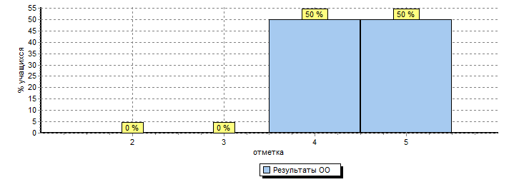
Всероссийские проверочные работы (4 класс)
Дата: |  |  |  | 25.04.2017
Предмет: |  |  |  | Математика
Статистика по отметкам
Максимальный первичный балл: 18
ОО |  |  |  |  | Кол-во уч. | Распределение групп баллов в %
 |  |  |  |  | Кол-во уч. | 2 | 3 | 4 |  | 5
Вся выборка |  |  |  |  | 1380127 | 2.2 | 19.2 | 31.9 |  | 46.7
 | Свердловская обл. |  |  |  | 42880 | 3.3 | 20 | 27.9 |  | 48.7
 |  | Махнёвское |  |  | 63 | 11.1 | 27 | 34.9 |  | 27
 |  |  | (sch663850) МКОУ "Санкинская сош" |  | 2 | 0 | 0 | 0 |  | 100
Общая гистограмма отметок
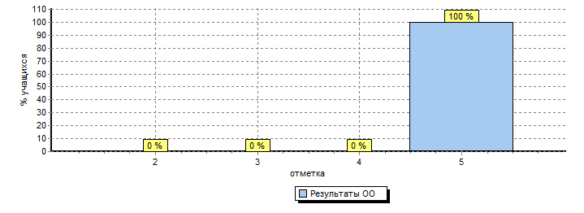

Всероссийские проверочные работы (4 класс)
27.04.2017
Окружающий мир
Статистика по отметкам
Максимальный первичный балл: 31
ОО |  |  |  | Кол-во уч. | Распределение групп баллов в %
 |  |  |  | Кол-во уч. | 2 | 3 | 4 | 5
Вся выборка |  |  |  | 1372610 | 0.9 | 24.2 | 53.1 | 21.7
 | Свердловская обл. |  |  | 42693 | 1.5 | 30.2 | 53.1 | 15.3
 |  | Махнёвское |  | 62 | 1.6 | 53.2 | 38.7 | 6.5
 |  |  | (sch663850) МКОУ "Санкинская сош" | 2 | 0 | 0 | 100 | 0

Общая гистограмма отметок
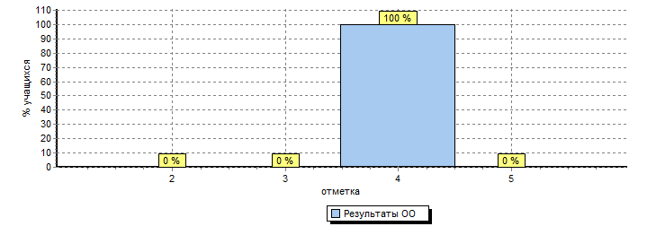
В весенние каникулы обучающиеся 4 класса участвовали в муниципальных контрольных работаъх по русскому и математике: Добош Рома - 1 м (рус.) 1 м (мат) Загорулько Савва2 м (рус) 2 м (мат).

Вывод: обучающиеся 4 класса готовы к обучению в основной школе

Основное общее образование:

В 2016-2017уч.г. в 5 - 9 классах обучалось 33 ученика. Успеваемость составила 94 %,. Качество знаний в 5-9 классах составило 27 % (9 ударников) Проанализировав успеваемость учащихся 5-9 классов за год получили следующую результат:

Класс | Успеваемость, % | Средний балл | Классный руководитель
8 | 100 | 4,14 | Реутова О.Н.
5 | 100 | 4,09 | Перевалова Н.Н.
6 | 100 | 3,99 | Краюхина С.В.
7 | 100 | 3,97 | Краюхина С.В.
9 | 33,3 | 3,15 | Кукарских Т.В.

Результаты адаптации учеников 5-х классов к условиям школы
Учебный год | Класс | Количество учеников
Учебный год | Класс | Полностью адаптированных | Адаптированных частично | Дезадаптированных
2016 - 2017 | 11 | 100% | 0 | 0
На конец учебного года в 5 классе адаптированы все обучающиеся.
Итоги административных работ по математике (5-11-е классы)

Класс | Входной контроль |  | Промежуточный контроль |  | Итоговый  контроль |  | Класс
Класс | Кач, % | СОУ, % | Кач, % | СОУ, % | Кач, % | СОУ, % | Класс
5 кл. | -- | -- | 55 | 56 | 45,5 | 49,5 | Реутова О.Н.
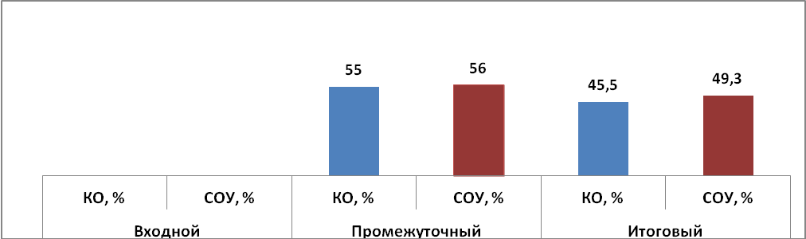
6 кл. | 20 | 42 | 100 | 45 | 100 | 56 | Крупина Т.Р.
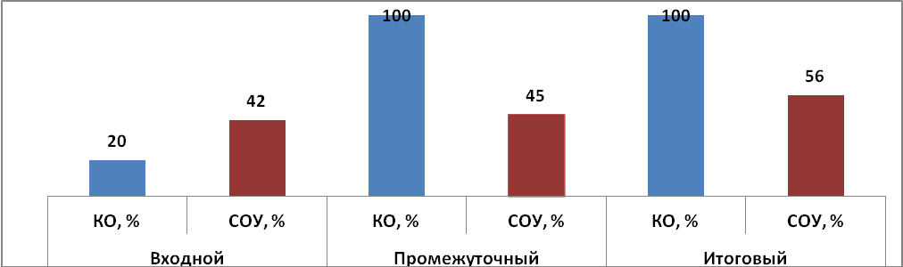
7 кл. | 40 | 47 | 50 | 50 | 60 | 53 | Крупина Т.Р.
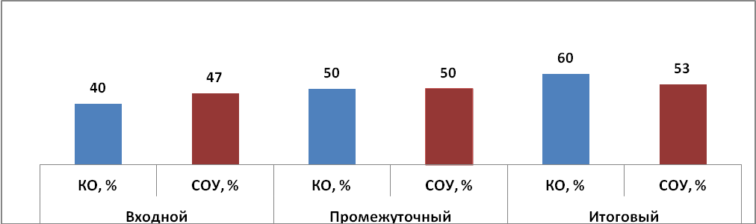
8кл. | 50 | 48 | 50 | 50 | 50 | 48 | Крупина Т.Р.
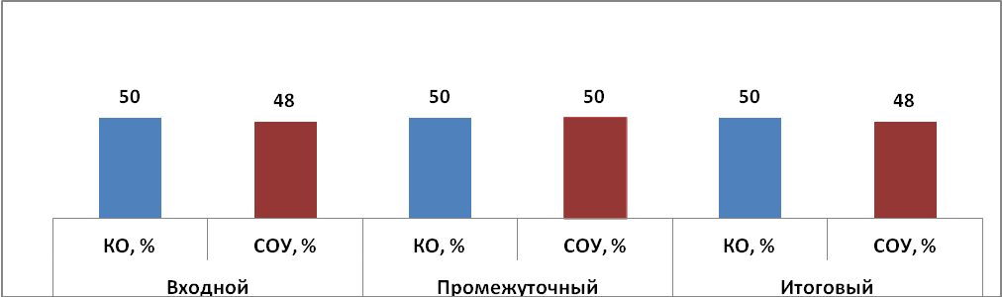
9 кл. | 0 | 36 | 0 | 36 | 0 | 36 | Крупина Т.Р.
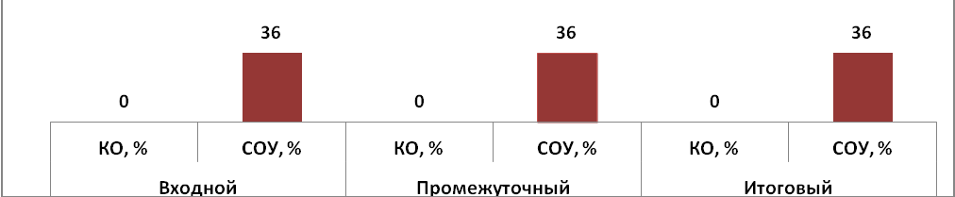
Стабильные показатели по математике в 8,9 классах, понизилось качество обучения в 5 классе. Повысилось качество в 6,7 классе.
Итоги административных работ по русскому языку
Класс | Стартовый контроль работ |  | Полугодовой контроль работ |  | Итоговый  контроль |  | Ф.И.О.  учителя
Класс | Усп., % | Кач., % | Усп., % | Кач., % | Усп., % | Кач., % | Ф.И.О.  учителя
5 кл. | 40 | 51 | 40 | 51 | 40 | 54 | Перевалова Н.Н.
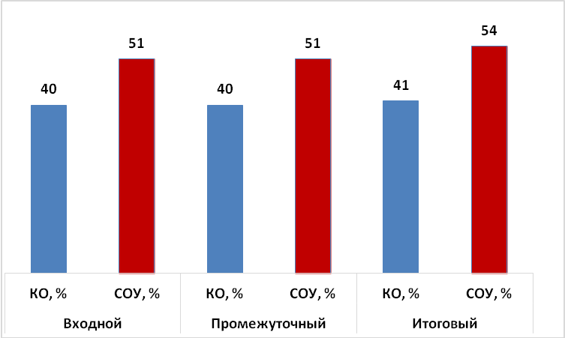
6 кл. | 25 | 43 | 30 | 45 | 30 | 50 | Перевалова Н.Н.
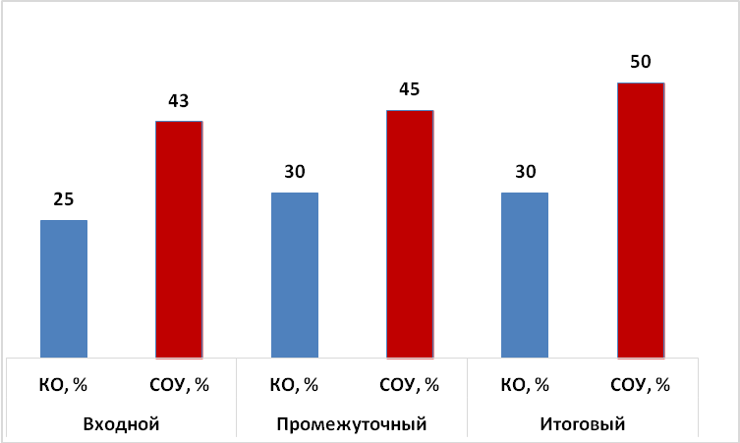
7 кл. | 0 | 36 | 100 | 64 | 60 | 53 | Краюхина С.В.
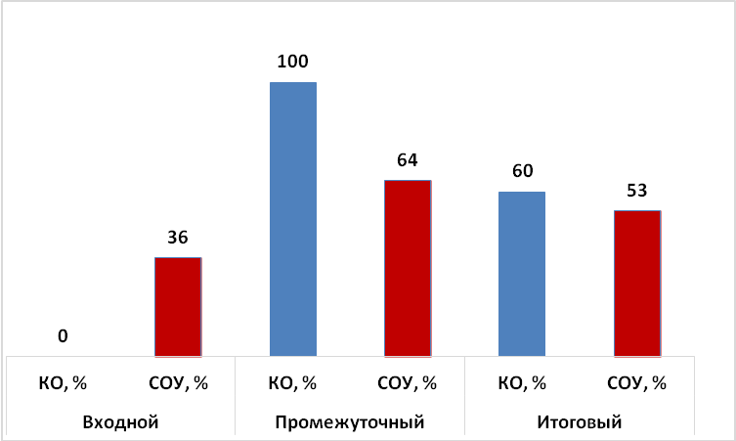
8 кл. | 71,4 | 61 | 73 | 70 | 75 | 75 | Перевалова Н.Н.
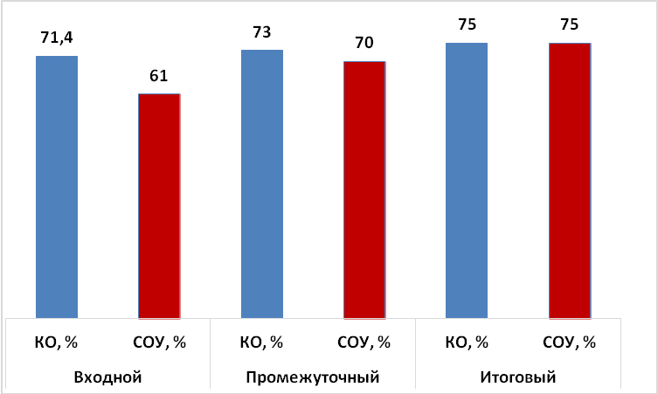
9 кл. | 0 | 36 | 0 | 36 | 100 | 64 | Краюхина С.В.
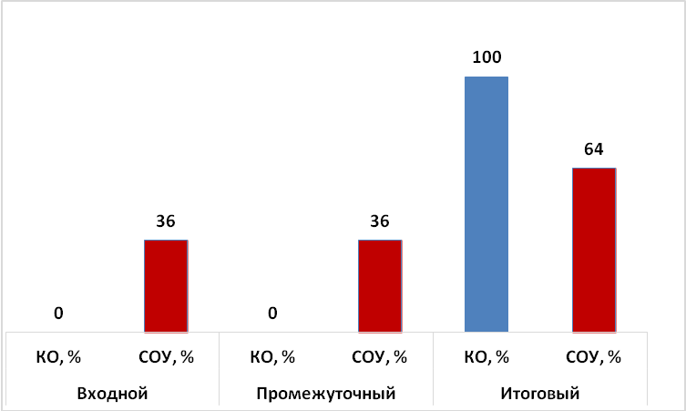
Стабильные показатели по русскому языку в 5,6,8 классах, понизилось качество обучения в 7 классе.
Повысилось качество при итоговом контроле в 9 классе.
Кроме того, проводились срезы знаний по истории, физике, химии, немецкому языку, биологии, обществознанию, географии.
Внешний мониторинг
В 5 классе проводились Всеросийские контрольные работы (октябрь 2016 г. – русский язык, апрель– май 2017 г - русский язык, математика, история, биология
ВПР ноябрь 2016. 5 класс
10.11.2016
Русский язык
Статистика по отметкам
Максимальный первичный балл: 15
ОО |  |  |  | Кол-во уч. |  |  |  |  | Распределение групп баллов в %
 |  |  |  |  |  |  |  |  | 2 |  |  |  | 3 |  |  |  | 4 |  |  |  | 5
Вся выборка |  |  |  | 371916 |  |  |  |  | 4.8 |  |  |  | 18.6 |  |  |  | 38.9 |  |  |  | 37.7
Свердловская обл. |  |  | 9519 |  |  |  | 8.4 |  |  |  | 24.5 |  |  |  | 39.9 |  |  |  | 27.3
Махнёвское |  | 59 |  |  |  | 11.9 |  |  |  | 33.9 |  |  |  | 32.2 |  |  |  | 22
МКОУ "Санкинская сош" | 9 |  |  |  | 11.1 |  |  | 33.3 |  |  |  | 33.3 |  |  |  | 22.2
Всероссийские проверочные работы (5 класс)
Дата :18.04.2017
Предмет: Русский язык
Максимальный первичный балл: 45
Статистика по отметкам
ОО |  |  |  | Кол-во уч. |  |  |  |  | Распределение групп баллов в %
 |  |  |  |  |  |  |  |  | 2 |  |  |  | 3 |  |  |  | 4 |  |  |  | 5
Вся выборка |  |  |  | 1108215 |  |  |  |  | 15.4 |  |  |  | 39.4 |  |  |  | 33.4 |  |  |  | 11.8
Свердловская обл. |  |  | 39175 |  |  |  | 25.5 |  |  |  | 38.8 |  |  |  | 27.4 |  |  |  | 8.2
Махнёвское |  | 66 |  |  |  | 51.5 |  |  |  | 22.7 |  |  |  | 18.2 |  |  |  | 7.6
(sch663850) МКОУ "Санкинская сош" | 11 |  |  |  | 9.1 |  |  | 45.5 |  |  |  | 27.3 |  |  |  | 18.2

Всероссийские проверочные работы (5 класс)
20.04.2017
Математика
Статистика по отметкам
Максимальный первичный балл: 20
ОО |  |  |  | Кол-во уч. |  |  |  |  | Распределение групп баллов в %
 |  |  |  |  |  |  |  |  | 2 |  |  |  | 3 |  |  |  | 4 |  |  |  | 5
Вся выборка |  |  |  | 1108491 |  |  |  |  | 10.7 |  |  |  | 31.7 |  |  |  | 34.5 |  |  |  | 23.2
Свердловская обл. |  |  | 39838 |  |  |  | 16.5 |  |  |  | 29.7 |  |  |  | 32 |  |  |  | 21.9
Махнёвское |  | 66 |  |  |  | 33.3 |  |  |  | 25.8 |  |  |  | 27.3 |  |  |  | 13.6
(sch663850) МКОУ "Санкинская сош" | 11 |  |  |  | 27.3 |  |  | 27.3 |  |  |  | 27.3 |  |  |  | 18.2

Всероссийские проверочные работы (5 класс)
Дата: |  |  |  | 25.04.2017
Предмет: |  |  |  | История
Статистика по отметкам
Максимальный первичный балл: 15
ОО |  |  |  |  | Кол-во уч. | Распределение групп баллов в %
 |  |  |  |  | Кол-во уч. | 2 | 3 | 4 | 5
Вся выборка |  |  |  |  | 957045 | 7.2 | 30.4 | 41.4 | 21
 | Свердловская обл. |  |  |  | 37585 | 10 | 31.8 | 39 | 19.2
 |  | Махнёвское |  |  | 65 | 33.8 | 47.7 | 12.3 | 6.2
 |  |  | (sch663850) МКОУ "Санкинская сош" |  | 11 | 0 | 45.5 | 18.2 | 36.4

Всероссийские проверочные работы (5 класс)
Дата: |  |  |  | 27.04.2017
Предмет: |  |  |  | Биология
Статистика по отметкам
Максимальный первичный балл: 22
ОО |  |  |  |  | Кол-во уч. | Распределение групп баллов в %
 |  |  |  |  | Кол-во уч. | 2 | 3 | 4 | 5
Вся выборка |  |  |  |  | 940135 | 10.2 | 29.8 | 47.5 | 12.5
 | Свердловская обл. |  |  |  | 37539 | 15.6 | 34.6 | 43.1 | 6.7
 |  | Махнёвское |  |  | 67 | 44.8 | 28.4 | 25.4 | 1.5
 |  |  | (sch663850) МКОУ "Санкинская сош" |  | 11 | 27.3 | 36.4 | 36.4 | 0
Вывод: В основной школе необходимо усилить контроль за выполнением домашних заданий,
Среднее общее образование.
В 2016-2017уч.г. в 11 классах обучалось 3 ученика. Успеваемость составила 100 %, Качество знаний составило 66,7 % (2 ударника)

Проанализировав успеваемость учащихся 10-11 классов за год получили :
Класс | Успеваемость, % | Средний балл | Классный руководитель
11 | 100 | 4,35 | Реутова О.Н.

Итоги административных работ по математике (11 класс)

Класс | Входной контроль |  | Промежуточный контроль |  | Итоговый  контроль |  | Класс
Класс | Кач, % | СОУ, % | Кач, % | СОУ, % | Кач, % | СОУ, % | Класс
11 кл. | 33 | 45 | 33 | 45 | 33 | 45 | Крупина Т.Р.
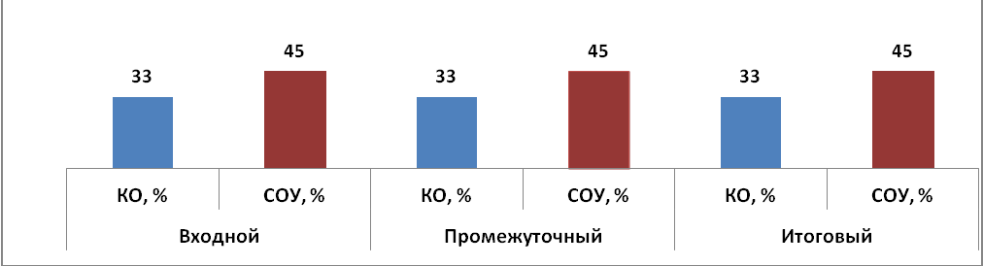
Стабильные показатели по математике в 11 классах,
Итоги административных работ по русскому языку
Класс | Стартовый контроль работ |  | Полугодовой контроль работ |  | Итоговый  контроль |  | Ф.И.О.  учителя
Класс | Усп., % | Кач., % | Усп., % | Кач., % | Усп., % | Кач., % | Ф.И.О.  учителя
11 кл. | 71,4 | 61 | 73 | 70 | 75 | 75 | Перевалова Н.Н.
Стабильные показатели по математике в 11 классах
Кроме того, проводились срезы знаний по истории, физике, химии, немецкому языку, биологии, обществознанию, географии.
Внешний мониторинг:
В апреле – мае 2017 г. в 11 классе проводились Всероссийские контрольные работы по физике, истории, химии, биологии.
Всероссийские проверочные работы (11 класс)
Дата: 25.04.2017
Предмет: Физика
Индивидуальные результаты участников
Максимальный первичный балл: 26

N | ФИО | Вар. | Выполнение заданий |  |  |  |  |  |  |  |  |  |  |  |  |  |  |  |  |  |  | Перв. балл
N | ФИО | Вар. | №
 |  |  |  | 1 | 2 | 3 | 4 | 5 | 6 | 7 | 8 | 9 | 10 | 11 | 12 | 13 | 14 | 15 | 16 | 17 | 18
N | ФИО | Вар. | Макс | 2 | 2 | 2 | 1 | 1 | 1 | 1 | 2 | 1 | 1 | 1 | 2 | 2 | 1 | 2 | 1 | 1 | 2
1 | Бузмаков Р. | 11 |  | 0 | 0 | 2 | 1 | 1 | 0 | 1 | 2 | 0 | 1 | 0 | 0 | 2 | 0 | 2 | 0 | 1 | 0 |  | 13
2 | Лаптева Т. | 12 |  | 2 | 0 | 2 | 1 | 1 | 1 | 1 | 2 | 1 | 1 | 1 | 0 | 1 | 1 | 0 | 0 | 0 | 1 |  | 16
3 | Рогачев А. | 11 |  | 2 | 2 | 2 | 1 | 1 | 0 | 1 | 2 | 1 | 1 | 1 | 1 | 1 | 0 | 1 | 0 | 1 | 1 |  | 19

Всероссийские проверочные работы (11 класс)
Дата: 27.04.2017
Предмет: Химия
Индивидуальные результаты участников
Максимальный первичный балл: 33

N | ФИО | Вар. | Выполнение заданий |  |  |  |  |  |  |  |  |  |  |  |  |  |  |  | Перв. балл
N | ФИО | Вар. | №
 |  |  |  | 1 | 2 | 3 | 4 | 5 | 6 | 7 | 8 | 9 | 10 | 11 | 12 | 13 | 14 | 15
N | ФИО | Вар. | Макс | 2 | 2 | 1 | 2 | 2 | 2 | 2 | 2 | 3 | 3 | 2 | 2 | 3 | 3 | 2
1 | Бузмаков Р. | 18 |  | 0 | 0 | 0 | 2 | 2 | 1 | 2 | 0 | 0 | 0 | 1 | 0 | 0 | 0 | 0 | 8
2 | Лаптева Т. | 18 |  | 0 | 0 | 1 | 2 | 2 | 1 | 2 | 2 | 0 | 1 | 2 | 1 | 0 | 3 | 0 | 17
3 | Рогачев А. | 17 |  | 1 | 2 | 1 | 0 | 2 | 2 | 1 | 1 | 0 | 1 | 1 | 1 | 2 | 1 | 2 | 18
Всероссийские проверочные работы (11 класс)
Дата: 11.05.2017
Предмет: Биология
Индивидуальные результаты участников
Максимальный первичный балл: 30

N | ФИО | Вар. | Выполнение заданий |  |  |  |  |  |  |  |  |  |  |  |  |  |  |  |  |  |  |  |  | Перв. балл
N | ФИО | Вар. | № |  |  |  |  |  |  |  |  |  |  |  |  |  |  |  |  |  |  |  |  | Перв. балл
N | ФИО | Вар. |  | 1 | 2 | 3(1) | 3(2) | 4 | 5 | 6 | 7(1) | 7(2) | 8 | 9 | 10(1) | 10(2) | 11 | 12 | 13 | 14(1) | 14(2) | 15 | 16 | Перв. балл
N | ФИО | Вар. | МАХ | 2 | 2 | 1 | 1 | 1 | 1 | 3 | 1 | 1 | 2 | 2 | 1 | 1 | 2 | 2 | 1 | 1 | 1 | 2 | 2 | Перв. балл
1 | Бузмаков Р. | 15 |  | 1 | 0 | 1 | 0 | 1 | 0 | 0 | 0 | 0 | 2 | 0 | 0 | 0 | 1 | 0 | 0 | 1 | 0 | 0 | 1 | 8
2 | Лаптева Т. | 16 |  | 2 | 1 | 0 | 0 | 1 | 0 | 1 | 1 | 1 | 2 | 1 | 1 | 1 | 2 | 0 | 1 | 0 | 1 | 0 | 1 | 17
3 | Рогачев А. | 16 |  | 1 | 2 | 1 | 1 | 1 | 0 | 3 | 1 | 0 | 2 | 2 | 1 | 1 | 1 | 0 | 1 | 1 | 1 | 0 | 2 | 22

Всероссийские проверочные работы (11 класс)
Дата: 18.05.2017
Предмет: История
Индивидуальные результаты участников
Максимальный первичный балл: 21
N | ФИО | Вар. | Выполнение заданий |  |  |  |  |  |  |  |  |  |  |  |  |  | Перв. балл
N | ФИО | Вар. | №
N | ФИО | Вар. |  | 1 | 2 | 3 | 4 | 5 | 6 | 7 | 8 | 9 | 10K1 | 10K2 | 11 | 12
N | ФИО | Вар. | М  а  к  с | 1 | 2 | 2 | 1 | 4 | 1 | 1 | 2 | 1 | 1 | 2 | 2 | 1
1 | Бузмаков Р. | 9 |  | 1 | 1 | 0 | 1 | 0 | 1 | 1 | 2 | 1 | 1 | 2 | 2 | 1 |  | 14
2 | Рогачев А. | 10 |  | 1 | 2 | 2 | 0 | 3 | 1 | 1 | 2 | 1 | 1 | 2 | 2 | 1 |  | 19
Результаты анализировались, обсуждались на заседаниях ШМО и на совещаниях при директоре. Предварительный контроль готовности к итоговой аттестации выпускников ocновной и средней школы
Результаты по школе:
2016-2017 уч.г. на начало года обучалось 50 ученика, на конец года 51. Из 43 на «4» и «5» - 19 учащихся, 43 % учащихся. Двое обучающихся 8 – го класса оставлены на повторное обучение.
За пропуски в 2016-2017 уч.году ни один ученик не был отчислен из школы. В течение года в школу прибыл один обучающийся во второй класс. Таким образом, за год выбыло 0 учеников и прибыл 1 . На конец года стало 51 учеников.
В течение 2016-2017учебного года в школе осуществлялся педагогический мониторинг, одним из основных этапов которого является отслеживание и анализ качества обучения и образования по ступеням общения, анализ уровня промежуточной и итоговой аттестации по предметам с целью выявления недостатков в работе педколлектива по обучению учащихся и их причин.
Анализ успеваемости в разрезе предметов
Предметы | Успев-ть, % | КО,% | СОУ,% | Ср.балл
Музыка | 100 | 100 | 96 | 4,9
Технология | 100 | 100 | 93 | 4,8
МХК | 100 | 100 | 88 | 4,7
ПиПР | 100 | 100 | 88 | 4,7
Физ.культура | 100 | 98 | 87 | 4,6
ИЗО | 100 | 100 | 84 | 4,6
ОБЖ | 100 | 91 | 81 | 4,5
Информат | 100 | 100 | 79 | 4,4
Решение физ.задач | 100 | 100 | 76 | 4,3
Окружающий мир | 100 | 75 | 71 | 4,1
Черчение | 100 | 82 | 69 | 4,1
Литература | 100 | 77 | 68 | 4,1
Иност.яз | 100 | 82 | 66 | 4,0
Физика | 100 | 79 | 64 | 3,9
Общество | 97 | 72 | 61 | 3,8
История | 100 | 61 | 57 | 3,7
Математ | 100 | 59 | 57 | 3,7
Русския язык | 100 | 61 | 55 | 3,7
География | 100 | 53 | 55 | 3,6
Химия | 93 | 43 | 52 | 3,5
РиКО | 100 | 33 | 51 | 3,5
Биология | 100 | 36 | 50 | 3,5

Анализ успеваемости в разрезе учителей
ФИО учителя | КО | СОУ | СБ
Шепелькова О.И. | 100 | 84 | 5
Морозов Ю.Н. | 96 | 84 | 5
Пиняев А.С. | 100 | 81 | 4
Реутова О.Н. | 90 | 78 | 4
Кукарских Т.В. | 86 | 77 | 4
Перевалова Н.Н. | 70 | 64 | 4
Подольская О.Ю. | 68 | 62 | 4
Краюхина С.В. | 60 | 57 | 3,7
Маклякова Г.А. | 50 | 54 | 4
Морозова Н.Н. | 36 | 50 | 3
Крупина Т.Р. | 43 | 43 | 3

Анализ успеваемости в разрезе школьных методических объединений
 | Успеваемость, % | Качество знаний, % | СОУ,% | СБ
ШМО начальных классов | 100,0 | 92,8 | 80,5 | 4,4
ШМО точных наук | 98,6 | 73,1 | 67,2 | 4,0
ШМО гуманитарных наук | 99,4 | 62,2 | 59,3 | 3,8
Процент успеваемости по всем предметам составляет 98,5 % , качество – 75 %,
средний балл 4,0
Предложения:
Администрации школы:
1. Усилить контроль за качеством преподавания предметов в 5,7,9 классах;
2. Поставить на постоянный внутришкольный контроль качество преподавания в выпускных классах следующих учебных предметов: математика и предметов по выбору обучающихся на ГИА.
3. Усилить контроль за качеством подготовки обучающихся к годовой промежуточной аттестации.
4. Повысить ответственность учителей-предметников за качество преподаваемых предметов и использованием стимулирующих доплат за высокое качество результатов.
Учителям – предметникам:
1. Осуществлять свою деятельность на высоком профессиональном уровне, обеспечивать в полном объеме реализацию преподаваемых учебных предмета, курса, дисциплины (модуля) в соответствии с утвержденной рабочей программой.
2. Развивать у учащихся познавательную активность, самостоятельность, инициативу, творческие способности.
3. Применять педагогически обоснованные формы и методы обучения, обеспечивающие высокое качество образования.
Одним из главных статистических показателей работы являются результаты итогового контроля. Для итогового контроля уровня знаний учащихся 5-11-х классов за 2016-2017 учебный год были выбраны традиционные формы: учащиеся 5-8-х и 10-х классов писали итоговые контрольные работы по русскому языку и математике. С учениками 9-х проводится тестирование по русскому языку и математике в новой форме ОГЭ, а по биологии, химии, географии и обществознанию в форме тестирование, контрольных работ, зачётов. Учащиеся 9, 11-го классов сдавали экзамены за курс средней школы в новой форме (Результаты прилагаются)
Перечень предметов, по которым учащиеся 2-11-х классов
имеют одну тройку по итогам 2016-2017учебного года
Предмет/Класс | 6 | 7 | итог
Биология |  | 1 | 2
Итого | 1 | 1 | 2
3,9 % учеников всей школы имеют по итогам года одну тройку.
Анализ государственной итоговой аттестации:
9 КЛАСС.
Общее количество выпускников 1.
Участвовало в ГИА по русскому языку и математике 1 учеников. Результаты экзамена представлены в таблицах:
ОГЭ по русскому языку
ФИО | Первичный балл | Отметка по русскому языку
Курильщикова Галина Вдадимировна | 21 | 3
Среднее значение - 3
ОГЭ по математике
ФИО | Первичный балл | Отметка по математике
Курильщикова Галина Вдадимировна | 15 | 4

Среднее значение - 4
Результаты экзаменов по выбору обучающихся:
ОГЭ по химии
ФИО | Первичный балл | Отметка по химии
Курильщикова Галина Вдадимировна | 8 | 2

После пересдачи 28.06.2017 г.
ФИО | Первичный балл | Отметка по химии
Курильщикова Галина Вдадимировна | 15 | 3

Среднее значение - 2,5
ОГЭ по обществознанию
ФИО | Первичный балл | Отметка по химии
Курильщикова Галина Вдадимировна | 17 | 3

Среднее значение - 2,5
Общие результаты итоговой аттестации в 9 классе
Год | Выпускники ОУ, прошедшие обучение по программам | Всего на конец учебного года | Допущено к ГИА - 2017 | В том числе прошли итоговую аттестацию и получили документ об образовании государственного образца
 |  |  |  | Всего |  | В том числе особого образца
 |  |  |  | количество | % | количество | %
2016-2017 | Основного общего образования | 3 | 1 | 1 | 100 | 0 | 0
Качество знаний и средний балл итоговой аттестации выпускников за курс основной школы
Предмет | Качество знаний |  |  | Средний балл
Предмет | 2014 – 2015  уч. год | 2015 – 2016  уч. год | 2015 – 2016  уч. год | 2014 - 2015 уч.год | 2015 – 2016  уч. год | 2016 – 2017  уч. год
Рус.яз. | 75 % | 0 | 0 | 4,3 | 3 | 3
Математика | 25 % | 0 | 100 | 3,3 | 3 | 4
Химия | --- | 0 | 0 | --- | 2,5 | 2,5
Обществознание | --- | 0 | 0 | --- | 2,5 | 3
Вывод. Подготовка учеников к государственной итоговой аттестации была удовлетворительной, о чем свидетельствуют результаты. В целом со стороны администрации подготовка к процедуре проведения ОГЭ была хорошо организована. Замечаний ни к выпускникам, ни к организаторам аудиторий не было.
Результаты сдачи ЕГЭ
- Русский язык (01)
По русскому языку был установлен Рособрнадзором проходной балл 24.
ФИО | Первичный балл | Балл
Бузмаков Родион Владимирович | 27 | 50
Лаптева Татьяна Андреевна | 31 | 55
Рогачев Алексей Юрьевич | 53 | 91

Среднее значение - 65
Средний выше проходного на 41 балл.
Все выпускники набрали выше минимального количества баллов установленного Рособрнадзором. Учащихся получивших более 80 баллов – 1 человек, ниже минимального нет. Все учащиеся справились с экзаменом.
2. Математика базовая (02) По математике был установлен Рособрнадзором оценка 3.
ФИО | Первичный балл | Балл
Бузмаков Родион Владимирович | 16 | 4
Лаптева Татьяна Андреевна | 17 | 5
Рогачев Алексей Юрьевич | 20 | 5

Среднее значение - 4,14
Средний балл – 18
3. Математика профильная (22) По математике был установлен Рособрнадзором проходной балл 27.
ФИО | Первичный балл | Балл
Лаптева Татьяна Андреевна | 6 | 27
Рогачев Алексей Юрьевич | 10 | 50

Среднее значение - 38
Средний выше проходного на 10 баллов
Таким образом экзамен по математике сдали все ученики.
4.Обществознание (12)
Участвовал в ЕГЭ по обществознанию 2 ученика, что составляет 66,7 % от общего количества выпускников школы.
По обществознанию был установлен проходной балл 42.
ФИО | Первичный балл | Балл
Лаптева Татьяна Андреевна | 32 | 56
Рогачев Алексей Юрьевич | 41 | 65

Среднее значение - 60
Средний балл выше проходного на 18 баллов.
4.Биология (06)
Участвовал в ЕГЭ по обществознанию 2 ученика, что составляет 66,7 % от общего количества выпускников школы.
По обществознанию был установлен проходной балл 36
ФИО | Первичный балл | Балл
Лаптева Татьяна Андреевна | 13 | 30

Среднее значение - 30
Средний балл ниже проходного на 3 баллов.
6. История (07)
По биологии был установлен проходной балл 32.
Участвовали в ЕГЭ по истории 1 ученик, что составляет 33,3 % от общего количества выпускников школы.
ФИО | Первичный балл | Балл
Рогачев Алексей Юрьевич | 36 | 64
Средний балл выше проходного на 32 балл

- Из предложенных предметов по выбору учениками школы были выбраны 2 предмета. Всего сдающих – 66,7 % было по обществознанию и по 33,3 % - по биологии и истории.
- 100 % успеваемость по всем предметам кроме биологии. Самый высокий средний балл по русскому языку– 65 баллов, самый низкий – по математике (Пр) – 38 б.

Предмет | Учитель | Ср.балл
Русский язык | Перевалова Н.Н. | 65
История | Подольская О.Ю. | 64
Обществознание | Подольская О.Ю. | 60
Математика (П) | Крупина Т.Р. | 39
Биология | Морозовва Н.Н. | 30

Вывод. Подготовка учеников к ЕГЭ была удовлетворительной, о чем свидетельствуют результаты. В целом со стороны администрации подготовка к процедуре проведения ЕГЭ была организована на достаточно высоком уровне. Замечаний ни к выпускникам, ни к организаторам ЕГЭ не было.
Предложение. Учесть недостатки по подготовке к ЕГЭ в 2016-2017 уч.году.
Анализ предметных олимпиад
Школьная олимпиада - первый этап всероссийской олимпиады школьников и является результатом работы педагогического коллектива с одаренными учащимися в урочной и внеурочной деятельности.
Олимпиада проводились в период с 15 октября по 20 октября по 6 предметам предметам: обществознанию, истории, географии, химии и биологии. Олимпиада прошла в два тура. Участвовали обучающиеся 7 и 10,11 классов. В различных предметных областях количество участников распределилось следующим образом:
Количество участников школьного этапа олимпиады по предметным областям
№ | Предмет | Классы |  |  | ИТОГО по предмету | Победители
№ | Предмет | 7 | 10 | 11 | ИТОГО по предмету | Победители
1 | География | 2 | 1 | 2 | 5 | 3
2 | История | 2 | 1 | 0 | 3 | 2
3 | Обществознание | 0 | 1 | 1 | 2 | 1
4 | Химия | 0 | 1 | 1 | 2 | 1
5 | Биология | 3 | 1 | 1 | 4 | 3
Предметные комиссии во главе с руководителями ШМО провели большую работу по составлению заданий, проверке работ, подведению итогов, определению победителей и призеров.
По результатам школьных олимпиад была сформирована команда для участия в муниципальном туре олимпиады. С 01 ноября по 20 декабря проводился муниципальный этап предметных олимпиад для обучающихся 7 -11 классов.
В этом году в них приняло участие 3 обучающихся (8 класса). К сожалению, призовых место нет.
Информация о трудоустройстве выпускников 2017г
- Распределение выпускников 9-х классов 2017г

Всего обуч. | Закончили |  |  | Другое | Работа | Не определились
Всего обуч. | Закончили | 10 класс | ССУЗ | Другое | Работа | Не определились
3 | 1 (2 не допущенных) | 0 | 1 | 0 | 0 | 0

- Рапределение выпускников 11 класса

Всего обуч. | Закончили |  |  | Другое | Работа | Не определились
Всего обуч. | Закончили | ВУЗ | ССУЗ | Другое | Работа | Не определились
3 | 3 | 1 | 1 | 1 (обучение на курсах водителей, в перспективе армия) | 0 | 0
Успеваемость и качество знаний обучения по сравнению с прошлым учебным годом понизилось. Успеваемость 96 %, качество 75 %. При этом следует отметить, что с тройкой по одному предмету окончили учебный год 2 ученика, что составляет примерно 3.9 % от общего числа учащихся 1 – 11-х классов.
Лучший результат обученности в 2016-2017 учебном году показали учащиеся 3 и 4 классов (классные руководители Шепелькова О.И. и Кукарских.Т.В. – 100 % качества при 100% успеваемости и 4,44 и 4,44 средний балл.
Высокое качество знаний за 2016-2017 учебный год показали учащиеся следующих классов:
3,4 классы – 1000 % качества, средний балл 4,4 ; 11 класс – 87,0%, средний балл – 4,35 ; и 8 кл. – 77,3 % качества, средний балл 4,14
Низкий уровень качества обучения:в 7 классе - качество знаний 75 %, средний балл 3,97 и 9 классе – качество знаний 25,9 %, средний балл 3,15.
Программа по всем предметам пройдена.
Продуктивность реализации программы развития школы.
Целью программы развития является повышение конкурентоспособности школы, обретение ею своего собственного «лица», превращение школы из массовой общеобразовательной – школы навыка, в школу личностного роста, сохраняющей и укрепляющей здоровье, в школу-комплекс с широким спектром образовательных услуг, которая позволит обеспечить личностный рост и полноценное эффективное участие в общественной и профессиональной областях жизнедеятельности субъектов образовательного процесса, в условиях современного информационного общества.
Составляя программу развития, педагогический коллектив ставил задачу сформировать у обучающихся достаточный уровень компетентности в каждой из изучаемых областей, способность адаптироваться в современном мире; интегрировать процессы обучения, развития и воспитания; развивать творческий потенциал педагогического коллектива, вовлечь каждого учителя в инновационную и экспериментальную деятельность.
Приоритетное направление деятельности школы – сохранение и укрепление здоровья детей, пропаганда здорового образа жизни. Над этим работает педагогический коллектив и родительская общественность. В школе создана модель здоровьесберегающих технологий обучения школьников. Они включают в себя учет возрастных особенностей, состояния здоровья школьника и его индивидуальных психофизических особенностей при выборе форм, методов и средств обучения.
Результаты следующие:
- недопущение учебной перегрузки обучающихся;
- оптимальная организация учебного дня и недели с учетом санитарно-гигиенических норм и особенностей возрастного развития детей;
- привлечение максимального количества обучающихся к занятиям в спортивных секциях;
- создание комфортной психологической среды.
Проведены организационные мероприятия по сохранению и укреплению здоровья обучающихся и педагогов, созданию благоприятного психологического климата в коллективе.
Школа имеет выход в Интернет, используем возможности сети Интернет в обучении различным учебным дисциплинам. Часть компьютеров в школе соединены в локальную сеть. Продолжаем формировать банк данных и обобщения передового педагогического опыта.
Проведен анализ использования новых информационных технологий и сделан вывод об актуальности и результативности их применения в дальнейшей деятельности. Созданы методические рекомендации по применению в учебном процессе новых информационных технологий. Идёт подготовка к ЕГЭ с учащимися 11 класса, ГИА с учащимися 9 класса. Разработана и реализована система мер по самообразованию учителей через предоставление методических дней, курсов повышения квалификации, обобщение передового педагогического опыта. В школе внедрены в образовательный процесс малые формы физического воспитания (физкультурные паузы, подвижные перемены, часы здоровья).
Вывод: задачи, поставленные на год, коллективом школы выполнены.
Финансово – экономическая деятельность: бюджетные ассигнования 12004.1 тыс. руб., исполнение бюджета за 8 месяцев– 7667.2 тыс. руб. 63.8%. В общей доле расходов расходы на заработную плату с начаслениямисоставляют 5574.6 тыс. руб. (72.7%); на обеспечение муниципальных нужд за счет всех уровней бюджета – 2092.6 тыс. руб. (27.3%): подвоз обучающихся из п. Муратково до школы, коммунальные услуги, приобретение продуктов питания и хозяйственных товаров, оплата услуг телефона и ннтарнет, услуги
Роспотребнадзора, ВДПО, охрана ОКО. Приобретены учебники по ФГОС обучающихся 7 класса и для детей с ОВЗ.
Сведения об оснащенности образовательного процесса:
Количество персональных компьютеров – 14,; ноутбуки – 10, нетбуки – 15, интерактивная доска – 4, мультимедиапроеутор – 10, сканеры – 9; принтеры – 5; музыкальный центр – 2; DVD-караоке – 2; телевизоры – 4; видеомагнитофоны – 1; магнитолы – 3.
На базе школы действует ППЭ, который полностью оснащен необходимым оборудованием:
USB- модем Huawei E8231,
Принтер лазерный локальный Samsung SL - M2020W
Внешний DVD R/RW привод Lite - On eBAU108
Металлодетектор "Сфинкс" BM - 612 – 2 шт.
Источник бесперебойного питания АРМ Ippon – 4 шт.
Принтер лазерный HP LaserJet Enterprise M506dn – 4 шт.
Рабочая станция (компьютер в сборе) для печать КИМ – 4 шт.
Флеш-носитель Transcend 16Гб – 4 шт.
Сканер Fujitsu
Внешний DVD R/RW привод Lite-On
Модем USB- Huawei
Рабочая станция (компьютер в сборе) для сканиров.
Рабочая станция (компьютер в сборе) для CСTV решения
Рабочая станция (компьютер в сборе) для иностр.языков – 2 шт.
Гарнитура (наушники и микрофон) Crown CMH-943B – 2 шт.
Шкаф металлический
Источник бесперебойного питания SPD-850N – 4 шт.
Обеспеченность:
- Учебниками - 100%; методической литературой - 45%.
- Спортивным инвентарем: обручи, скакалки, волейбольная сетка, мячи: волейбольные, баскетбольные, лыжи – 35 пар.
- Туристическое снаряжение: палатки, спальные мешки, термические коврики, костровое оборудование.
- Географические карты, глобусы, компасы, атласы.
- Исторические карты, таблицы, картины.
- Для проведения лабораторных работ по химии – реактивы.
- Кабинет биологии

В школе созданы нормативно – правовые условия для комплексной безопасности: федеральный закон от 06.03.06 года 35 – ФЗ «О противодействии терроризму», правила пожарной безопасности образовательных учреждений (ППБ 101 – 89), Федеральный закон «О санитарно – эпидемиологическом благополучии населения» № 52 – ФЗ, программа по обеспечению комплексной безопасности ОУ на уровне школы и др.
Игры, викторины, практические занятия по профилактике пожаров, ДТП имеют положительный результат. На территории нашего поселка не произошло ни одного ДТП, пожара по вине детей.
В школе создана дружина юных пожарных «Добрые огоньки», которая готовит выступление агитбригады по профилактике пожаров. В районном конкурсе агитбригад наша команда заняла 1 место.
Анализ воспитательной работы за 2016 – 2017 учебный год.
Цель воспитательной работы школы на 2016-2017 учебный год заключается в развитии личности выпускника с достаточно сформированным интеллектуальным, нравственным, коммуникативным, эстетическим и физическим потенциалом и на достаточном уровне овладевшим практическими навыками и умениями, способами творческой деятельности, приёмами и методами самопознания и саморазвития.
Воспитательные задачи:
- Создание благоприятных условий и возможностей для полноценного развития личности, для охраны здоровья и жизни детей;
- Создание условий для проявления и мотивации творческой активности воспитанников в различных сферах социально значимой деятельности;
- Развитие системы непрерывного образования; преемственность уровней и ступеней образования; поддержка исследовательской и проектной деятельности;
- Освоение и использование в практической деятельности новых педагогических технологий и методик воспитательной работы;
- Развитие ученического самоуправления;
- Дальнейшее развитие и совершенствование системы дополнительного образования в школе;
- Координация деятельности и взаимодействие всех звеньев воспитательной системы; базового и дополнительного образования; школы и социума; школы и семьи.
Воспитание детей строится на гуманистических и гуманитарных традициях. Их основной принцип: отношение к человеку – делает самого человека, проявляется, реализуется и складывается в системе «диалогических» связей между людьми, где формируется уважение как другому человеку и иной культуре, так и к самому себе и к своей культуре. Создание соответствующей атмосферы – основная задача педагога – организатора и классных руководителей.
Педагогом – организатором на начало учебного года составлен общий план воспитательной работы школы, в котором прослеживаются следующие направления:
— Школьное ученическое самоуправление «Совет обучающихся»;
— развитие творческих способностей и возможностей учащихся;
— формирование гражданственности и патриотизма;
— формирование экологической культуры;
— формирование здорового образа жизни;
— работа с родителями;
— методическая работа с классными руководителями.
Классными руководителями в течение года использовались различные методы и формы воспитательной работы: тематические классные часы, экскурсии, коллективная творческая деятельность, индивидуальные беседы с учащимися.
Воспитательная работа школы проявлялась в процессе обучения, воспитания в обществе, коллективе, семье и школе, в общественной деятельности, в ученическом самоуправлении.
Школьное ученическое самоуправление.
Школьное ученическое самоуправление «Совет обучающихся» - это система взаимосвязанных и взаимозависимых общественных поручений:
- Совет обучающихся избирается в начале учебного года сроком на один год;
— в Совет избираются наиболее активные, дисциплинированные учащиеся 5-11 классов, пользующиеся у своих товарищей авторитетом, способные повести за собой;
— Совет обучающихся принимает активное участие в организации трудового воспитания, внеурочной воспитательной работы, развитии самообслуживания, выработке у учащихся бережного отношения к общественной собственности, в воспитании сознательной дисциплины и культуры поведения школьников, способствует выполнению всеми учащимися правил внутреннего распорядка школы, единых педагогических требований.
За год проведена следующая работа:
- проведено 7 заседаний Совета обучающихся (1 раз в месяц);
- оформление газеты для жителей посёлка к Дню пожилого человека с выставкой сочинений «О моей бабушке»;
- поздравление на дому жителей посёлка с Днём пожилого человека;
- организация и проведения Дня самоуправления, посвящённого Дню Учителя;
- поздравление ветеранов педагогического труда
- оформление школы, классов к Дню Учителя и к Новому году;
- проведение общешкольных ученических собраний: 1. «Ещё раз о самом главном», на котором обсуждались вопросы о правилах внутреннего распорядка учащихся в школе; 2. «Правила безопасности», учащиеся обсудили правила безопасности школьников: Интернет безопасность, пожарная безопасность и правила поведения на дорогах; 3. «Внимание каникулы», на котором обсудили вопросы, связанные с соблюдением комендантского часа и правил личной безопасности.
- организация и проведение акций «Две недели без прогулов и двоек», «У кого в порядке книжки?», «Самая лучшая классная комната», «Спорт против наркотиков», «Всеобуч», «Самый успевающий и самый посещающий класс», «Внешний вид учащихся», «Забота», «Письмо солдату», «Вахта памяти», «Бессмертный полк».
Результат:
- Высокий уровень подготовки школьных мероприятий, акций и праздников членами Совета обучающихся.
Задачи на 2017-2018 учебный год:
-Продолжить работу по укреплению традиций детского самоуправления;
-Повысить роль детского самоуправления в решении школьных проблем, предоставить детям больше самостоятельности.

Развитие творческих способностей и возможностей учащихся
При работе с детьми большое внимание уделяется приобщению к искусству, музыке, рисованию. Ребята показывают свое умение и творчество на школьных праздниках.
- Торжественная линейка «Праздник первого звонка» под руководством Реутовой О.Н.
- Концерт ко Дню учителя под руководством педагога – организатора;
- Осенний бал в 1-6 классах «Осеннее царство» под руководством педагога - организатора
- КВН «Осенние встречи» среди учащихся 7-11 классов под руководством классного руководителя 9 класса Кукарских Т.В.
- «Новогодний переполох» в 1-6 классах под руководством Шепельковой О.И.
- Мюзикл «Сон в новогоднюю ночь» в 7-11 классах под руководством Кукарских Т.В.
- Школьный фестиваль военно-патриотической песни «Сыны Отечества».
- Праздничная линейка, посвящённая Дню 8 марта.
- Торжественная линейка «Последний звонок»
- Праздничный концерт «Здравствуй лето».

- Выпускной вечер в 11 классе «Исполнение желаний»
На высоком профессиональном уровне были подготовлены классы ко всем общешкольным мероприятиям:
1,3 кл. – Шепелькова О.И.
2,4 кл. – Кукарских Т.В.
5 кл. – Перевалова Н.Н.
6,7 кл. – Краюхина С.В.
9 кл. – Кукарских Т.В.
8,11 кл. – Реутова О.Н.
Свои творческие способности учащиеся проявляют при организации общешкольных выставок творческих работ: «Осенний вернисаж», «Сувенир для мамы», «Зимние чудеса», «Подарки для мамы», «Неизведанный космос». Все работы были представлены на стендах.
Результат:
- Работа по данному направлению велась на высоком уровне;
- Классные руководители развивали у обучающихся творческие способности, воспитывали эстетическое восприятия окружающего мира;
- Обучающиеся участвовали во всех школьных и муниципальных конкурсах
Задачи на 2017-2018 учебный год:
- Классным руководителям повысить мотивацию обучающихся к участию в мероприятиях, конкурсах разного уровня по данному направлению.
Формирование гражданственности и патриотизма
Военно-патриотическое воспитание учащихся в школе является одним из важных аспектов направлений формирующих у школьников, уважение к закону, гражданской ответственности, правового самосознания, духовности и культуры, инициативности. Немаловажное значение в воспитательной работе отводится на профилактику и выявление правонарушений и преступлений среди учащихся.
В школе созданы условия для становления эффективной системы профилактической деятельности, направленной на формирование гражданской позиции, правовой культуры, становления норм законопослушного поведения учащихся: сформирована нормативно-правовая база по профилактике безнадзорности и правонарушений среди несовершеннолетних, совместно с социально-психологической службой центра помощи семье и детям пгт Махнёво, инспектором ПДН была разработан комплексный план мероприятий по организации профилактической работы. Профилактическая деятельность строится с учетом необходимости повышения психологической компетентности учащихся школы, максимальной включенности их в досуговую деятельность, занятость в учреждениях и структурах дополнительного образования.
Досуговая деятельность обучающихся группы риска организовывалась не только в учебное, но и каникулярное время. Отслеживалась занятость несовершеннолетних в свободное от уроков время, в период каникул. Обучающиеся привлекались к занятиям в коллективах дополнительного образования, спортивных секциях, общешкольных мероприятиях.
В рамках этого направления в школе проводилась следующая работа:
- Митинг солидарности в борьбе с терроризмом;
- Общешкольный классный час. Урок памяти «Мы помним тебя, Беслан»;
- Викторина «День народного единства», выставка рисунков «Моя Родина – Россия»;
- Общешкольный классный час «Мы против террора»;
- Акции «Вахта памяти», «Бессмертный полк»;
- Митинг «Героям войны посвящается…»
- Профилактические беседы «Я и мои права и обязанности», «Устав школы. Права и обязанности ученика», «Права и правовая ответственность»;
- Встреча обучающихся школы со специалистами центра помощи семьи и детям пгт Махнёво в рамках проведения Дня правовой помощи детям;
- Профилактические беседы инспектора ПДН с обучающимися школы по профилактике правонарушений среди несовершеннолетних; инспектора ГИБДД о соблюдении правил дорожного движения.
Одним из факторов успешности организации воспитательной работы в школе являлось включенность в воспитательный процесс всего педагогического коллектива школы. Мало спланировать и организовать воспитательные мероприятия – надо добиваться связи воспитания на уроке и внеурочной деятельности. Деятельность по патриотическому воспитанию обучающихся проходила именно по этому принципу.
Результат:
- Работа по гражданско-патриотическому воспитанию велась на должном уровне;
- Формирование патриотических чувств и гражданственности происходило как в урочное, так и внеурочное время;
- Обучающиеся школы принимали участие во всех общешкольных и муниципальных мероприятиях.
- Работе с детьми «группы риска» в школе уделялось достойное внимание;
- Оказывалась необходимая помощь детям из малообеспеченных семей, детям из асоциальных семей;
- Обучающиеся были вовлечены во внеурочную деятельность, в организацию и проведение общешкольных мероприятий, в конкурсах школьного и муниципального уровня, в спортивные соревнования. Отслеживалась каникулярная занятость обучающихся;
Задачи на 2017-2018 учебный год:
-Продолжить работу с обучающимися и родителями по данному направлению, классным руководителям активизировать творческую деятельность обучающихся;
-Реализация проектной деятельности по данному направлению.
-Обеспечение социально-педагогического сопровождения детей, находящихся в социально-опасном положении;
-Классным руководителям усилить контроль за обучающимися, склонных к правонарушениям, за семьями находящимися в сложной жизненной ситуации.
Формирование экологической культуры, трудовая деятельность.
В этом направлении заложено развитие у обучающихся потребности трудиться (дежурство по школе, уборка закрепленных территорий) ориентироваться на рациональный выбор профессии по их способностям и потребностям. Такая деятельность развивала у детей самостоятельность, воспитывала ответственность за общее дело, развивала индивидуальные качества личности в коллективе. В течение года обучающиеся школы поддерживали порядок на школьном дворе. За каждым классом была закреплена территория, которую обучающиеся убирали. Осенью и весной прошли школьные субботники.
По данному направлению проводилась следующая работа:
- Трудовой десант «Чистый школьный двор» (сентябрь, май);
- Акция «Помоги птицам»;
- Уход за цветами в классных комнатах.
Результат:
- Работа по данному направлению велась на удовлетворительном уровне;
Задачи на 2017-2018 учебный год:
-Продолжить работу с обучающимися по данному направлению;
-Привлечь обучающихся к участию в экологических конкурсах, акциях, открытых мероприятиях.
Формирование здорового образа жизни.
Спортивное направление школы оказывает значительное влияние на здоровье учащихся, их физическое развитие. Спортивные секции, организованные ФСК «Ермак» от пгт Махнёво посещают ребята, среди которых есть дети, так называемой «группы риска», педагоги стараются вовлечь этих ребят, уделяют им соответствующее внимание, поддержку, приобщают к культуре здорового образа жизни, воспитывают спортивный резерв школы.
Профилактическая работа по здоровьесберегающим технологиям, по повышению уровня физической подготовки учащихся проводится в течение всего учебного года согласно плану воспитательной работы школы.
По данному направлению проводилась следующая работа:
- Участие обучающихся школы Рогачева Алексея, Бузмакова Родиона, Хабибуллина Рената, Курильщиковой Галины, Норицина Кирилла в муниципальных спортивных соревнованиях по волейболу;
- Участие школьной команды в муниципальных соревнованиях по волейболу «Новогодняя карусель» 1 место среди команд общеобразовательных учреждений Махнёвского МО;
- Организация и проведение Дня здоровья (сентябрь, апрель);
- Участие во всероссийских акциях: День бега «Кросс нации», «Лыжня России», «На велосипеде»;
- Общешкольные классные часы «Спорт против наркотиков», «СПИД – угроза человечеству»;
- Единый урок «Стоп ВИЧ/СПИД»;
- Оформление информационных стендов по профилактике гриппа, кори, туберкулёза;
- Проведение профилактических бесед по безопасности на дорогах, пожарной безопасности, интернет – безопасности, соблюдении правил личной безопасности в свободное от учёбы время, Соблюдение комендантского часа.
Планы классных руководителей предусматривали реализацию целенаправленных мероприятий по укреплению и сохранению здоровья обучающихся, пропаганде здорового образа жизни в разделе «Здоровье». Каждым классным руководителем разработан и реализован комплекс мер по охране и укреплению здоровья детей, включающий в себя организацию и проведение каникулярного отдыха детей, инструктажей по правилам техники безопасности на воде, мероприятий по профилактике частых заболеваний учащихся, детского травматизма на дорогах, наркомании, токсикомании, табакокурения, медработниками, экскурсий и походов, участие коллектива класса в спортивных, внутришкольных мероприятиях.
Результат:
- В школе реализованы мероприятия по охране здоровья, систематизирована работа педагогического коллектива в данном направлении;
- Школа даёт стабильные результаты спортивных достижений.
Задачи на 2017-2018 учебный год:
-Проведение мероприятий с использованием новых форм и методов работы;
-Привлечь родителей к участию в спортивных соревнованиях.
Включение учащихся в различные виды деятельности позволило найти талантливых детей, создать условия для их самореализации, учащиеся принимали активное участие в муниципальных творческих конкурсах:
- Муниципальный слёт агитбригад образовательных учреждений Махнёвского МО «Новое поколение выбирает…», который проходил в рамках профилактики здорового образа жизни. Команда школы «Друзья» заняла 2 место. Команда школы отмечена грамотой главы Махнёвского МО
- Муниципальный конкурс «Мы против террора» среди команд образовательных учреждений Махнёвского МО. Команда школы «Новое поколение» заняла 2 место. Команда отмечена грамотой главы Махнёвского МО и денежными сертификатами для каждого участника.
- Призёры муниципальных конкурсов приняли участие в Новогодней ёлке Главы Махнёвского МО и были награждены грамотами и ценными подарками
- Муниципальная конференция «Каменный пояс», в номинации «Летопись родного края» Иванов Сергей, учащийся 7 класса, занял 2 место, представив исследовательскую работу «Листая школьные страницы». Иванов Сергей отмечен грамотой главы Махнёвского МО
- Муниципальный фестиваль военно-патриотической песни «Родина. Армия. Долг». От школы принимал участие ученик 2 класса Бузмаков Витя и занял 1 место, отмечен грамотой главы Махнёвского МО.
- Муниципальные конкурсы рисунков «Мы за мир на планете», «Под знаменем Ермака», «День Самоуправления. Люблю тебя село моё родное» , обучающиеся заняли призовые места и отмечены грамотами главы Махнёвского МО.
Методическое объединение классных руководителей.
Методическая работа с классными руководителями проводилась в форме методических заседаний, дискуссий, семинаров - практикумов, инструктивных совещаний. Такая форма работы позволила добиться более точной, конкретной работы в совершенствовании педагогической деятельности. Для реализации поставленных задач классные руководители принимали активное участие во всех школьных мероприятиях: изучали методическую литературу, готовили доклады по актуальным проблемам, выступали на педсоветах, вели поиск оптимальных средств для реализации целей воспитания школьников, делились опытом.
Каждую четверть проводятся заседания ШМО, рассматривается ряд документов необходимых в работе: «Социально-педагогическая и психологическая диагностика в работе классного руководителя», «Роль классного руководителя в работе с семьями учащихся», «Работа классного руководителя с семьями детей группы «риска», «Сравнительная характеристика традиционного и
личностно-ориентированного классного часа. Технологии подготовки и проведения», «Развитие системы ученического самоуправления», «Система работы классного руководителя по формированию у школьников здоровьесбережения и здорового образа жизни», обмен опытом работы классных руководителей, предстоящие мероприятиями школьного и муниципального уровня, подводится итог работы по полугодиям.
Работа с родителями
Анализируя взаимодействие с родительской общественностью, можно отметить, что в школе успешно действует общешкольный родительский совет. Родительский всеобуч осуществляют классные руководители, завучи согласно запланированной тематике. Вся деятельность классного руководителя с родителями учащихся в нашей школе представлена следующими направлениями и формами:
- изучение семей и условий семейного воспитания;
- информирование родителей о содержании учебно-воспитательного процесса в классе;
- психолого-педагогическое просвещение родителей;
- взаимодействие с родительским комитетом;
- совместная деятельность родителей и учащихся.
Со стороны школы родителям обучающихся постоянно оказывалась помощь. Это, прежде всего, педагогические консультации, родительские собрания, индивидуальные беседы об особенностях возраста и методах подхода к воспитанию ребенка, по безнадзорности и правонарушений, сохранению и укреплению здоровья, т.е. педагогическое просвещение родителей.
На общешкольных родительских собраниях проводятся профилактические беседы с родителями на тему «Безопасность школьников»: Интернет безопасность, соблюдение правил пожарной безопасности, ПДД, правил поведения на льду весной. В рамках психолого-педагогического просвещения родителям выдаются памятки и буклеты, в которых отражены вопросы по профилактике правонарушений, правовой ответственности, безопасности школьников.
Основные вопросы воспитания учащихся, проблемы обучения решаются и обсуждаются на классных родительских собраниях. Чтобы найти выход из тупиковой ситуации классному руководителю необходимо выстроить работу так, чтобы родители смогли услышать его и помочь ему в разрешении данной проблемы. А услышать учителя могут родители не всегда. В этом состоит мастерство педагога - выстроить родительское собрание так, чтобы все родители прониклись существующей проблемой и помогли найти достойный выход.
Классные руководители, согласно составленному плану воспитательной работы, проводили классные родительские собрания в течение учебного года.
Результат:
- Работа по привлечению родителей к участию в образовательном процессе велась на должном уровне;
Задачи на 2017-2018 учебный год:
-Повышение психолого-педагогических знаний родителей (общешкольные родительские собрания, внеклассные мероприятия, индивидуальные беседы и консультации);
-Вовлечение родителей в учебно-воспитательный процесс (родительские собрания, дни открытых дверей, праздники, конкурсы, встречи с членами администрации, рейды в неблагополучные семьи).
Благодаря высокому профессионализму и активности педагогического коллектива в школе создана особая атмосфера – атмосфера заинтересованности и творчества.
Об эффективности воспитательного процесса следует судить по 2-м аспектам — результативным и процессуальным. Воспитание тем эффективнее, чем больше результаты совпадают с целями. Результативность проявляется в уровне воспитанности учащихся, который выражается в показателях—наблюдаемых признаках поведения и сознания. Можно сказать, что результативность за 2016-2017 учебный год находится на высоком уровне. Процессуальная оценка эффективности воспитательного процесса состоит в установлении того, насколько адекватны цели, содержание работы, выбраны методы, средства и формы ее, учтены психологические условия и многое другое в деятельности педагогического коллектива. О процессуальной оценке можно сказать, что она находится на высоком уровне.
Все выше перечисленное дает право оценить воспитательную деятельность за 2016-2017 учебный год положительно.
Воспитательная деятельность в МКОУ «Санкинская сош» главным образом опиралась на деятельность классных руководителей, библиотекаря, педагога - организатора и была направлена
на непосредственных участников воспитания - обучающихся.
В 2017-2018 учебном году необходимо продолжить работу по реализации Программы воспитательной деятельности школы:
- Способствовать развитию индивидуальных особенностей обучающихся, создать условия для творческой деятельности;
- Обеспечить общее культурное развитие ребёнка, сформировать у обучающихся чувство моральной и социальной ответственности уважения к закону при соблюдении норм человеческой морали;
- Развивать эстетическую культуру обучающихся через ознакомление с историей, культурой и национальными традициями; уважение к истории человечества; пробуждать собственную активность учащихся в творении по законам красоты.
- Развивать школьные традиции, создавая благоприятные условия для всестороннего развития личности обучающихся;
- Способствовать развитию ученического самоуправления;
- Формировать активную гражданскую позицию и самосознание гражданина РФ;
- Продолжить работу по предупреждению правонарушений и безнадзорности среди несовершеннолетних, максимально привлекать детей группы “риска” к участию в жизни школы, класса, занятиях кружков, секций;
- Максимально вовлекать родителей в жизнь школы и привлекать их к реализации программы развития.
Состояние здоровья школьников, деятельность по охране и укреплению здоровья.
Сохранение здоровья обучающихся, воспитание ответственности за свое здоровье, формирование отношения к здоровью как к одной из главных ценностей – важное направление деятельности коллектива. В школе разработана и реализуется программа «Здоровье». Во все классах ведется третий урок физической культуры. Три педагога ведут занятия в спортивных секциях. На уроках и во внеклассной работе ведется пропаганда здорового образа жизни, используются элементы здоровьесберегающих технологий.
Школа сотрудничает с районным диагностическим центром, районным центром социальной помощи семье и детям.
Распределение школьников по группам здоровья:

группа | кол-во человек | %
Основная | 32 | 63%
Подготовительная | 12 | 24%
Специальная | 7 | 13%

В школе систематически проводятся медицинские осмотры детей (на основании договора), в соответствии с планом осуществляется 100% вакцинопрофилактика, ведется контроль за детьми, находящимися на диспансерном учете, ведется профилактика заболеваемости у детей. В результате уровень заболеваемости в школе ниже среднего районного показателя. В школе успешно реализуется межведомственная образовательная программа «Равный поможет равному», целью которой является пропаганда здорового образа жизни.
